EVALUACION PARCIAL

Curso: Business intelligence and Big data
Docente: Erick Giovanny Flores Chacón
_____________________________________________________________________________

CASO: La empresa New Business S.A.C dedicada a la comercialización de productos y dispositivos electrónicos se sostienen en tres áreas fundamentales: comercial, almacén, logística y el área administrativa. Debido al liderazgo, competitividad y experiencia en gestión comercial y sistemas con tecnologías digitales del gerente comercial, se ha logrado consolidar un buen equipo de trabajo con el que ha logrado implementar un sistema de software comercial (a nivel transaccional) que dinamiza eficientemente los procesos de atención de pedidos de clientes, facturación de ventas, promociones de ventas, registro de clientes y registro y comisiones de vendedores, lo que producen información y la almacenan en un DBMS. El gerente comercial tiene reportes analíticos semanales y mensuales de las ventas y comisiones a vendedores que son preparados por el asistente comercial, él que es un profesional competente, innovador y comprometido con la empresa. Estos reportes analíticos son histogramas de ventas y comisiones, proyecciones de ventas y análisis de hipótesis ante el planteamiento de estrategias de ventas por promociones.
Las otras áreas siguen trabajando con un personal con competencias muy por debajo del área comercial y esto se ve reflejado en que sus procesos de compras, registro de proveedores, control de inventario y movimiento de productos de almacén, así como los procesos administrativos continúan ejecutándose con formatos de papel, con archivadores físicos y registro de información en hoja de cálculo electrónico y procesadores de textos.
Además, la empresa no tiene interconectado una LAN corporativa, por el contrario, esta se encuentra limitada a la sección de ventas con un servidor de sistema de software comercial que es una PC.
Ha ingresado últimamente un nuevo gerente general a la corporación con aptitud y actitud sinérgica al de gerente comercial.

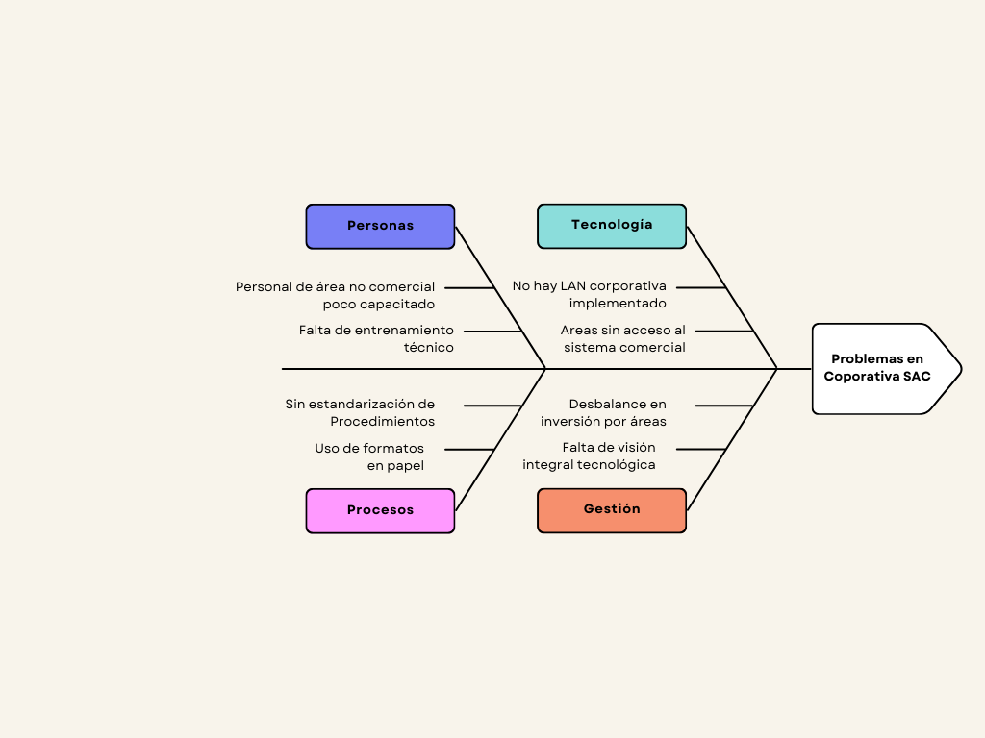
- Identificar las causas y problema del caso de la empresa Corporativa S.A.C. Representar este análisis con un diagrama causa-efecto (4 ptos)

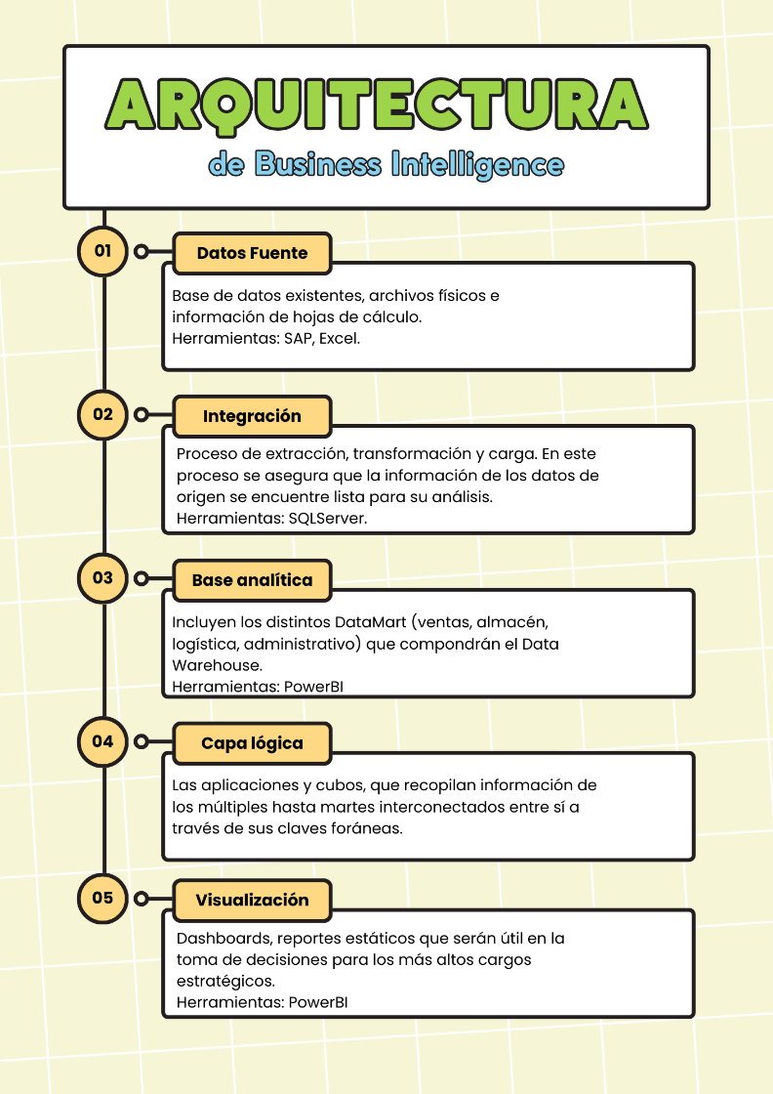
- Proponer la Arquitectura de Business Intelligence así como las herramientas pertinentes para que sea considerado como una estrategia de sistemas con tecnologías digitales por parte del directorio y fluya la asignación de recursos económicos (4 ptos)

- A partir de lo enseñado en clase. Que medio facilitador, procesos empresariales y tipo de información facilitaría a los actores en un contexto de aplicación de Business Intelligence (4 ptos)
A nivel operativo los actores que se involucran son operadores y auxiliares, el tipo de información en este nivel es información en término de datos y los medios facilitadores son tanto procedimientos como protocolos. Por su parte a nivel táctico los factores incluyen a jefes, especialistas y asistentes Quiénes trabajan con un tipo de información analítica usando los medios facilitadores de métodos y modelos. Finalmente, a nivel estratégico los actores empresarios, directores, gerentes emplean el tipo de información con precisión usando como medios facilitadores los tableros de resultados. Para cada uno de los niveles empresariales estos Procesos, medios facilitadores y tipo de información permite un flujo continuo de inteligencia de negocios.

En una reunión de trabajo el Gerente general le solicita al Gerente Comercial las siguientes consultas:
- ¿Cuánto es el ingreso por ventas de los clientes en los último 3 meses por zona de venta?
- ¿Cuánto son las comisiones por ventas de los vendedores comparando este mes con el año pasado?
- ¿Cuánto es el ingreso por ventas de los productos que comercializa la empresa por región del país?
- ¿Cuánto es costo de ventas por producto a una determinada región del país?
Cuarta pregunta:
- Elaborar el modelo dimensional correspondiente a esta última reunión de trabajo. Hacer este modelo con la herramienta MySQL Workbech (4 ptos)
- ¿De que manera se relaciona la Ingeniería de software con el Business Intelligence en la elaboración de un software de Inteligencia empresarial (artefacto según la ciencia del diseño)? En su respuesta considerar su aprendizaje y validado por un marco teórico con su respectiva fuente bibliográfica (4 ptos)
La Ingeniería de Software y el Business Intelligence (BI) se interrelacionan estrechamente en el desarrollo de software de inteligencia empresarial. La Ingeniería de Software proporciona las metodologías y herramientas necesarias para diseñar, construir y mantener sistemas de software de alta calidad, mientras que el BI se enfoca en la recopilación, análisis y presentación de datos para apoyar la toma de decisiones empresariales, estas disciplinas permiten la creación de soluciones tecnológicas que transforman datos en información para la toma de decisiones en organizaciones (Roldan et al., 2012).
En el contexto de la ciencia del diseño, un software de inteligencia empresarial se considera un artefacto tecnológico que integra constructos, modelos y métodos para resolver problemas específicos. Estos artefactos son evaluados en términos de su operatividad, eficiencia y facilidad de uso, y su implementación requiere una comprensión profunda tanto de los principios de la Ingeniería de Software como de las necesidades del BI. Por ejemplo, Una revisión sistemática llevada a cabo por Fernández et al. (2025) encontró a través del análisis de 50 artículos encontró que más del 90% de ellos incorporaban conceptos de inteligencia de negocio e indicadores claves de rendimiento (KPI) y dentro de las herramientas más empleados destaca el uso del machine learning, eso permitió identificar las tecnologías que mejoran la gestión de los procesos en las PYMES. Beltrán et al. (2022) desarrolló un software de inteligencia de negocios para gestionar la información de pacientes con diabetes e hipertensión en el Hospital Regional de San Gil, el uso de esta herramienta permitió la carga masiva de información, aplicación de algoritmos de minería de datos para la filtración como análisis y visualización por el usuario final de forma estratégica.
El desarrollo de software de inteligencia empresarial requiere una colaboración interdisciplinaria que combine conocimientos de Ingeniería de Software y BI. Los ingenieros de software deben comprender los objetivos y procesos del BI para diseñar sistemas que satisfagan las necesidades de análisis y toma de decisiones de las organizaciones. Esta sinergia es esencial para crear sistemas de BI que sean robustos, escalables y alineados con los objetivos estratégicos de las organizaciones.
Referencias:
ROLDÁN SALGUEIRO, José Luis; CEPEDA-CARRIÓN, Gabriel; GALÁN GONZÁLEZ, José Luis. Los sistemas de inteligencia de negocio como soporte a los procesos de toma de decisiones en las organizaciones. 2012.
BELTRÁN, Josué David Beltrán, et al. Software e inteligencia de negocios para gestionar información de pacientes con diabetes mellitus e hipertensión arterial en el hospital regional de san gil. REVISTA COLOMBIANA DE TECNOLOGIAS DE AVANZADA (RCTA), 2022, vol. 1, no 39, p. 107-112.
FERNANDEZ, Juan Santos, et al. Inteligencia de Negocios para la dinamización en la gestión comercial en PYMES: Una revisión sistemática. Investigación y Desarrollo, 2024, vol. 20, no 1.

El docente

